# 

정보 키트

국립 여성 건강 자문위원회

# #EndGenderBias 설문조사

2023년 7월

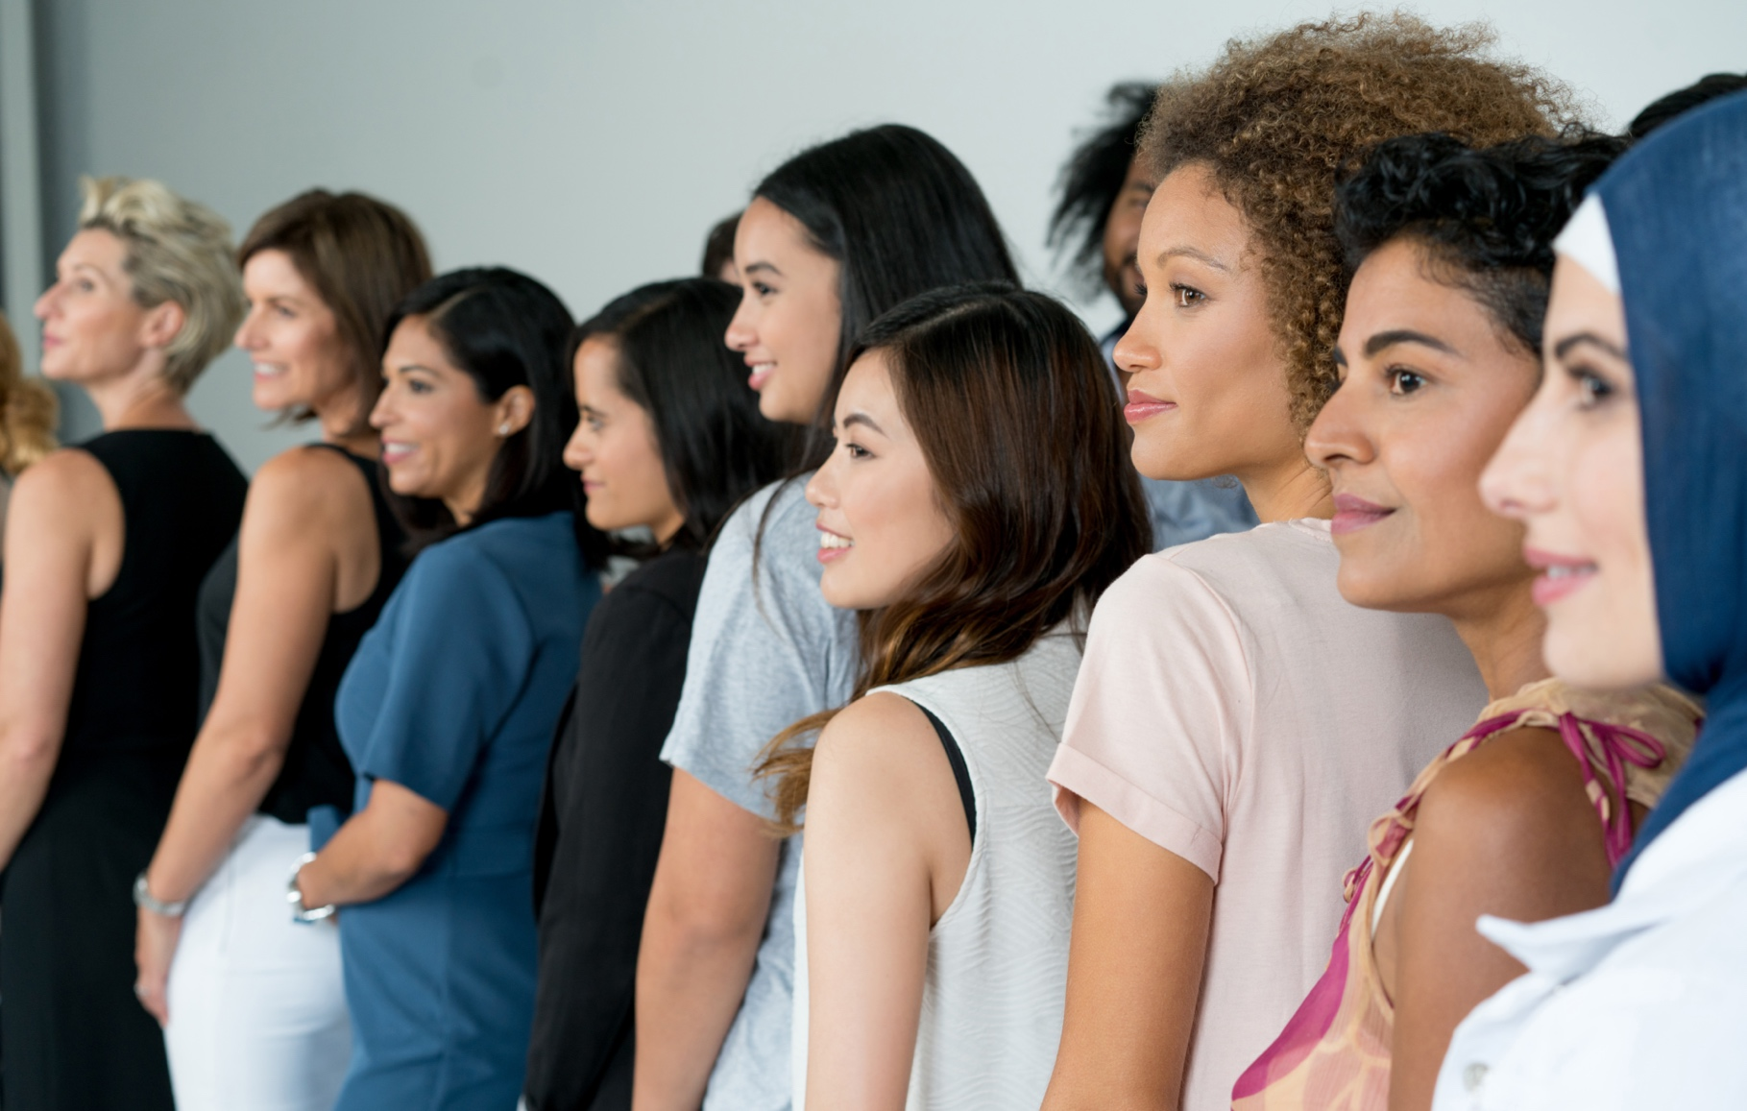

# 정보 키트

#### 소개

국립 여성 건강 자문 위원회 (National Women's Health Advisory Council)는 호주 여성과 여아들의 건강을 개선하기 위한 자문과 권장 사항을 호주 정부에 제공합니다.

본 위원회는 보건 및 노인 복지부 (Department of Health and Aged Care)를 통해 호주의 보건 시스템에서 여성이 직면하는 장벽과 편견을 더 잘 이해하기 위해 #EndGenderBias 설문 조사를 시작했습니다. 본 온라인 설문조사는 다음과 같은 사람들을 대상으로 합니다.

* 호주 의료 시스템에서 성별 편견이 있는 상황의 성인 여성 그리고 그러한 여성과 여아의 간병인
* 호주 의료 시스템에서 여성과 여아들이 경험하는 장벽과 편견에 대한 관점을 공유할 수 있는 학계 및 보건 전문인 등의 전문가들.

다음과 같은 우선 순위 인구 집단의 견해가 구체적으로 추구됩니다.

* 원주민 여성
* 레즈비언, 양성애자, 트랜스젠더, 인터섹스 및 퀴어
* 문화적, 언어적으로 다양한 사람들
* 사회 경제적 저소득 가정의 사람들
* 지방 및 벽지 지역사회의 사람들
* 장애에 대한 산 경험이 있는 사람들

응답은 익명으로 유지될 수 있으며 문자나 동영상, 음성 녹음을 통해 온라인으로 제출됩니다.

설문 조사는 2023년 7월 19일부터 2023년 10월 13일까지 진행되며 여기에서 액세스할 수 있습니다.

#### 검사 키트는 어떻게 사용하나요

위원회 구성원, 이해 관계자 조직, 소비자 단체, 학계, 의료 및 전문 기관은 다음과 같은 활동을 통해 정보를 공유하고 설문 조사 참여를 장려할 수 있습니다.

* 소셜 미디어 게시물 게시(아래 예시 콘텐츠 참조)
* 뉴스레터 및/또는 웹사이트에 기사 포함 (아래 예시 내용 참조)
* 포스터 등의 자료 전시 (아래 예시 참조)
* 이해 관계자를 [health.gov.au/womens-health-advisory-council](http://www.health.gov.au/womens-health-advisory-council#_blank)로 안내하여 더 자세히 알아보도록 하기.

#### 추가 정보

이 키트의 자료에 대한 질문은 [campaigns@health.gov.au](mailto:campaigns@health.gov.au)에 문의하세요.

# 뉴스레터 기사

아래 기사는 귀하의 웹사이트 및/또는 뉴스레터에 각색되어 게시될 수 있습니다.

호주 의료 시스템의 #EndGenderBias에 대해 의견을 피력하십시오

국립 여성 건강 자문위원회는 여성과 여아들의 건강 개선 방법에 대한 자문을 호주 정부에 제공하기 위해 올해 초 설립되었습니다. 그들은 이제 여성, 여아 및 출생 시에 여성으로 지정된 사람들에게 #EndGenderBias 설문 조사에서 경험 공유를 하도록 요청하고 있습니다. 의료인과 전문인의 전문 지식과 피드백도 구합니다.

보건 및 노인복지부 차관인 게드 키아니 의원 (Hon Ged Kearney MP)이 의장을 맡은 이 위원회는 전국에서 가장 저명한 여성 건강 전문가들과 함께 이해 관계자 대표 조직, 소비자 단체, 의료 및 전문 기관의 대표들을 한자리에 모았으며 산 경험을 가진 여성들의 목소리를 포함했습니다.

호주 의료 시스템에는 여성과 여아들이 직면하는 독특한 문제가 있으며, 이는 진단 지연, 과잉 처방, 통증 묵살 등으로 건강 결과를 악화시킵니다.

*"호주의 안전하며 질 높은 저렴한 의료 서비스에 있어서 그 누구도 시스템의 허점으로 인해 불이익을 당해서는 안됩니다"* 라고 키아니 차관이 말합니다.

"여아들이 또래 남아보다 수년을 더 오랫동안 진단 없이 ADHD 증상을 겪는다는 것은 결코 용납할 수 없습니다. 그런가 하면, 어떤 여성은 심한 골반 통증이 거듭 묵살되다가 심한 자궁내막증을 발견하게 되었습니다."

본 위원회는 원주민 여성, 문화적, 언어적으로 다양한 커뮤니티, 레즈비언, 양성애자, 트랜스젠더, 인터섹스 및 퀴어, 지역 및 외딴 커뮤니티의 사람들, 생생한 장애 경험이 있는 사람들을 포함한 우선 순위 인구 집단의 견해를 듣는 데 특히 관심이 있습니다.

오늘 설문조사를 완료 (또는 공유)하세요.

귀하 (또는 귀하가 돌보는 사람)가 호주 의료 시스템에서 여성으로서 접근 장벽이나 성적 편견을 경험한 적이 있는 경우 2023년 10월 13일까지 귀하의 경험을 공유하고 설문조사를 완료하여 #EndGenderBias를 도울 수 있길 요청합니다.

[health.gov.au/womens-health-advisory-council](http://www.health.gov.au/womens-health-advisory-council#_blank)을 방문하여 설문조사에 접속하고 국립 여성 건강 자문 위원회에 대해 더 자세히 알아보세요.

# 소셜 게시물

아래의 게시물과 이미지 타일은 여러분이 선호하는 소셜 채널에 게시될 수 있습니다.

|  |  |
| --- | --- |
| 게시 | 이미지 |
| 커뮤니티에 대해:  성별 때문에 귀하의 의료의 질에 문제가 있었습니까? 국립 여성 건강 자문위원회는 귀하의 의견을 듣길 원합니다.  오늘 이 설문조사를 완료하여 귀하의 경험을 공유하세요: [health.gov.au/womens-health-advisory-council](http://www.health.gov.au/womens-health-advisory-council#_blank)  #WomensHealthMatters #EndGenderBias #GenderHealthEquity #EmpowerHerHealth #WithWomenForWomen |  |
| 귀하 또는 귀하가 돌보는 사람이 호주의 의료 시스템에서 여성으로서 부당한 대우를 받은 적이 있습니까?  해결책의 일부가 되어 전국 여성 건강 자문위원회의 #EndGenderBias 설문 조사를 완료하십시오. 더 자세히 알아보세요: [health.gov.au/womens-health-advisory-council](http://www.health.gov.au/womens-health-advisory-council#_blank)  #WomensHealthMatters #EndGenderBias #GenderHealthEquity #EmpowerHerHealth #WithWomenForWomen |  |
| 산업체에 대해:  국립 여성 건강 자문위원회는 호주의 의료 시스템에서 여성과 여아들이 경험하는 장벽과 편견에 대한 관점을 공유할 수 있는 학계 및 보건 전문인의 의견을 듣고자 합니다.  오늘 #EndGenderBias 설문 조사를 완료하여 귀하의 경험을 공유하십시오:  [health.gov.au/womens-health-advisory-council](http://www.health.gov.au/womens-health-advisory-council#_blank)  #WomensHealthMatters #EndGenderBias #GenderHealthEquity #EmpowerHerHealth #WithWomenForWomen |  |
| 귀하 또는 귀하가 돌보는 사람이 호주의 의료 시스템에서 여성으로서 부당한 대우를 받은 적이 있습니까?  해결책의 일부가 되어 전국 여성 건강 자문위원회의 #EndGenderBias 설문 조사를 완료하십시오. 더 자세히 알아보세요: [health.gov.au/womens-health-advisory-council](http://www.health.gov.au/womens-health-advisory-council#_blank)  #WomensHealthMatters #EndGenderBias #GenderHealthEquity #EmpowerHerHealth #WithWomenForWomen |  |
| 호주의 젊은 여성으로서 귀하의 성별때문에 의료 서비스에 접근하기가 어려웠다고생각하십니까?  해결책의 일부가 되어 국립 여성 건강 자문위원회의 #EndGenderBias 설문 조사를 완료하십시오. 더 자세히 알아보세요: [health.gov.au/womens-health-advisory-council](http://www.health.gov.au/womens-health-advisory-council#_blank)  #WomensHealthMatters #EndGenderBias #GenderHealthEquity #EmpowerHerHealth #WithWomenForWomen |  |

# 포스터

[이 포스터를 다운로드](https://www.health.gov.au/resources/publications/national-womens-health-advisory-council-information-kit) 및 인쇄하여 게시판, 로비 또는 호주 의료 시스템에서 성별 편견에 대한 생생한 경험이 있는 성인 여성 그리고 여성 및 여아의 보호자들이 볼 수 있는 장소에 게시하십시오.

